Del 17 y 18 de junio de 2026, en IFEMA Madrid, con una previsión de más de 10.000 participantes

ExpoRetail Iberoamérica,
primer listado de ponentes confirmados y avance del programa de un evento único

- Se contará con la participación de más de 100 ponentes internacionales de primer nivel, de referencia en distintos ámbitos del retail

- Firmas como Old Navy, Walmart, GALP, Repsol, Grupo EROSKI, Chedraui, FNAC, Afflelou, Leroy Merlin, Carrefour, Dia, McDonald’s, Primark o Mango han comprometido la participación de destacados representantes

- Se puede consultar ya toda la información de este evento único en la web: https://exporetail.net

- Se espera la participación (presencial o virtual) de más de 10.000 profesionales de todo el mundo, y más de un centenar de expositores, con sesiones en español, portugués e inglés (con traducción simultánea)

Madrid, 30 abril de 2025.- La próxima celebración de la primera feria iberoamericana del Retail (ExpoRetail Iberoamérica), que tendrá lugar el 17 y 18 de junio de 2026 en Madrid, coge forma y velocidad. Ya se cuenta con un primer cartel de ponentes nacionales e internacionales confirmados, todos ellos de referencia en el sector del retail, y a los que se sumarán en las próximas semanas nuevas confirmaciones, para cerrar un plantel de invitados que superará el centenar de conferenciantes.

El objetivo es ofrecer a los asistentes formación práctica, basada en la experiencia y dando a conocer buenas prácticas y casos de éxito. La cita será en el Pabellón 4 de IFEMA Madrid, en un encuentro ambicioso, pionero y revolucionario, para el que ya se cuenta también con un sugerente e intenso programa preliminar, al que ya se puede acceder tras petición específica en la web oficial del evento.

Ponentes destacados y últimas confirmaciones
Se trata de un encuentro global y único, que nunca antes se había realizado en el ámbito iberoamericano, en el que los asistentes presenciales y online (se transmitirá por streaming a todo el mundo) podrán disfrutar de formación de excelencia junto con una exposición de los principales proveedores del sector. Las cifras que se manejan resultan abrumadoras, con más de 10.000 participantes esperados y la participación de 110 expositores.

Tal y como destacan los organizadores de esta reunión, “será un espacio único para aprender de los mejores, descubrir casos de éxito y conectar con los grandes nombres del sector”, destaca el presidente del Comité Organizador, Laureano Turienzo, que es el máximo responsable del Círculo Iberoamericano del Retail y CEO de Retail N1. De hecho, se ha confirmado ya la presencia de máximos representantes de las empresas líderes mundiales del sector del retail, CEOs y directores generales, quienes debatirán en abierto para todos los asistentes.

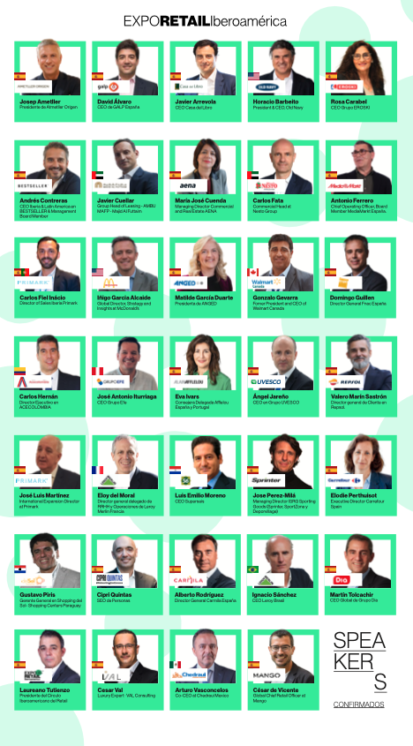
Entre los nombres ilustres que ya han comprometido su participación, destacan, entre otros muchos, David Álvaro (CEO de GALP España), Javier Arrevola (CEO Casa del Libro), Horacio Barbeito (President & CEO, Old Navy), Rosa Carabel (CEO Grupo EROSKI), Javier Cuellar (Group Head of Leasing - AMBU MAFP - Majid Al Futtaim), Carlos Fata (Commercial Head at Nesto Group), Antonio Ferrero (Chief Operating Officer, Board Member MediaMarkt España), Carlos Fiel Inácio (Director of Sales Iberia Primark), Iñigo García Alcaide (Global Director, Strategy and Insights at McDonald’s), Gonzalo Gevarra (Fomer President and CEO of Walmart Canada), Carlos Hernán (Director Ejecutivo en ACECOLOMBIA), Eva Ivars (Consejera Delegada Afflelou España y Portugal), Valero Marín Sastrón (Director general de Cliente en Repsol), Eloy del Moral (Director general delegado de RRHH y Operaciones de Leroy Merlin Francia), José Pérez-Milá (Managing Director ISRG Sporting Goods (Sprinter, SportZone y Deporvillage), Elodie Perthuisot (Executive Director Carrefour Spain), Martín Tolcachir (CEO Global de Grupo Dia) o César de Vicente (Global Chief Retail Officer at Mango).

Pero son muchos más, y no menos importantes, aparte de otras próximas confirmaciones que se harán públicas las próximas semanas.

Temáticas
Todo ello para conformar un evento que pretende complementar la visión habitualmente extendida desde el mercado anglosajón y, en concreto, ser una alternativa al evento que hasta ahora ha sido referente mundial para el sector: el NRF Retail's Big Show.

La formación de primer nivel y el intercambio de experiencias de éxito será el eje fundamental de esta feria, potenciándose la interactuación y facilitando el networking. Entre las temáticas, destacan aquellos directamente relacionados con la tecnología, la innovación, las personas y la sostenibilidad, abordándose muchas otras experiencias prácticas sobre gobierno corporativo, adaptaciones exitosas de la estrategia,…Se incluirán Safaris Retail (tours entre las empresas más punteras de nuestras ciudades, para conocer de primera mano cómo gestionan nuestro sector) y se dará voz a startups, con la presencia de la mayoría de las empresas de reciente creación en el sector.

En el marco de este encuentro, y además de otras muchas actividades paralelas, se entregarán los Premios Iberoamericanos del Retail, en el estadio Santiago Bernabéu, contemplando una decena de categorías (impacto social, transformación digital, sostenibilidad,…)

Mismos objetivos, realidades similares y con un lenguaje común
La venta al por menor de bienes y servicios a los consumidores, o comercio minorista, está ganando cada vez más peso gracias a la transformación digital de las empresas, con la finalidad principal de vender a muchos clientes finales un stock abundante. La formación de los profesionales del sector, la evolución constante que demanda la transformación digital, así como los nuevos retos y posibilidades que se abren en este ámbito precisan de un punto de encuentro (y un lenguaje) común.

Ante esta situación, se brinda la oportunidad de acceder a un evento que pretende cubrir las expectativas y necesidades del Retail en Iberoamérica, siendo éste el principal sector dinamizador económico y gran generador de empleo en estos países. “El retail iberoamericano tiene el talento y la capacidad para crear su propio espacio, con propuestas diferenciadoras y de impacto global. Es momento de reconocer y potenciar nuestro propio valor”, concluye Laureano Turienzo.

Para más información
Jaume Pros
Email: jpros@exporetail.net
Telf.618 74 46 28

